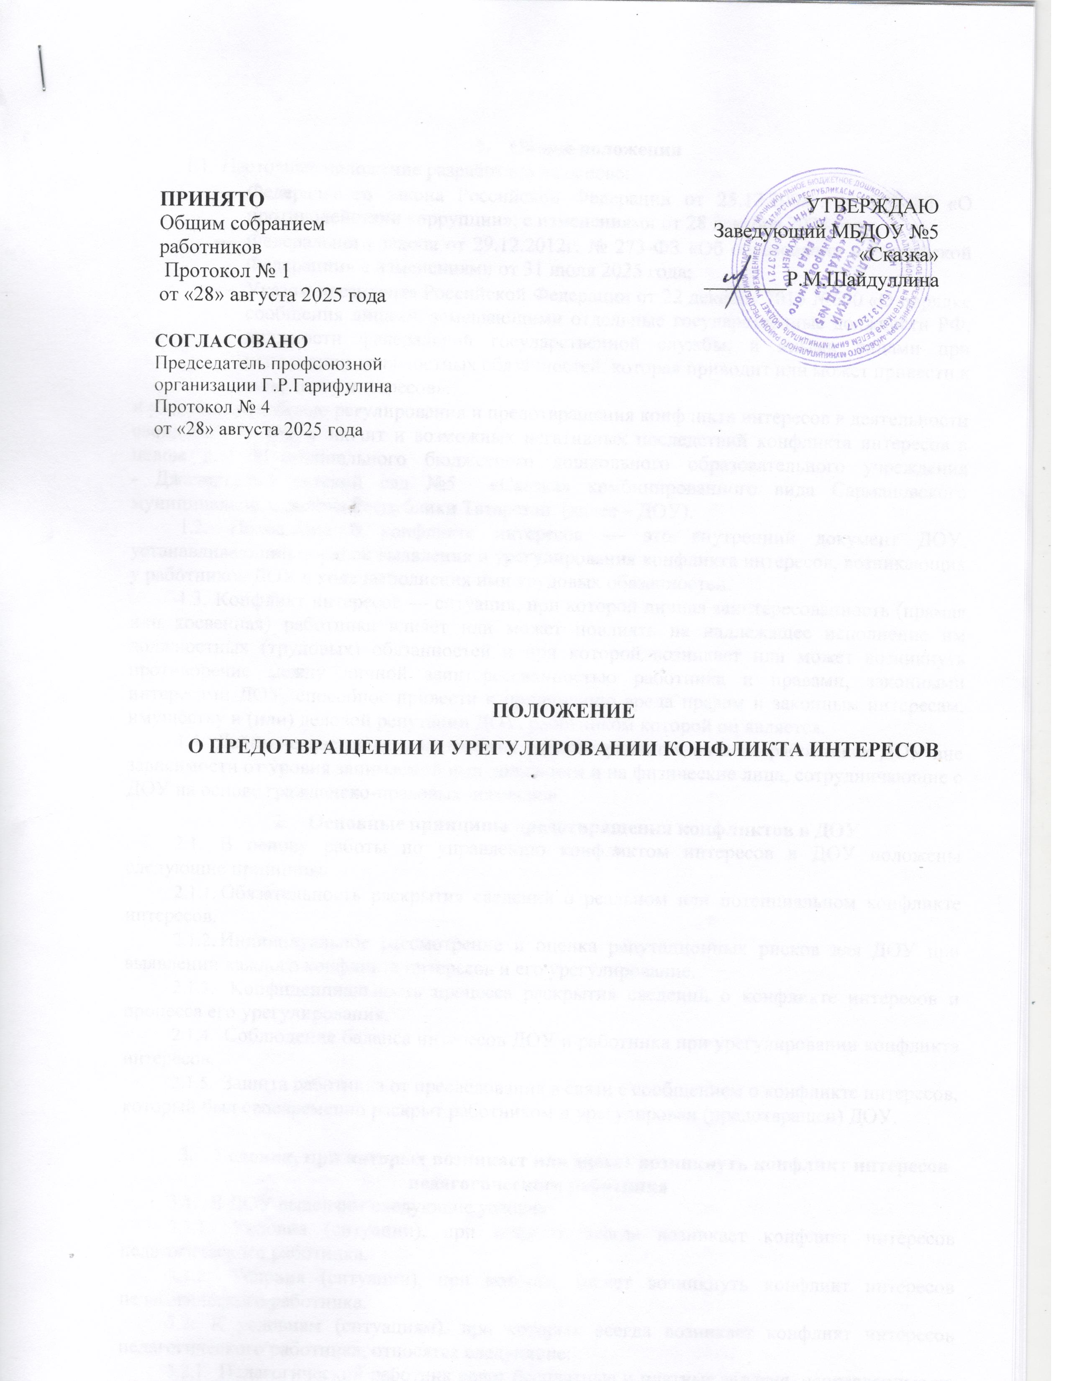

- Общие положения
  - Настоящее положение разработано на основе:
- Федерального закона Российской Федерации от 25.12.2008г. № 273-ФЗ «О противодействии коррупции», с изменениями от 28 декабря 2024 года;
- Федерального закона от 29.12.2012г. № 273-ФЗ «Об образовании в Российской Федерации» с изменениями от 31 июля 2025 года;
- Указом президента Российской Федерации от 22 декабря 2015 №650 «О порядке сообщения лицами, замещающими отдельные государственные должности РФ, должности федеральной государственной службы, и иными лицами при исполнении должностных обязанностей, которая приводит или может привести к конфликту интересов»,
и утверждено с целью регулирования и предотвращения конфликта интересов в деятельности своих работников, а значит и возможных негативных последствий конфликта интересов в целом для Муниципального бюджетного дошкольного образовательного учреждения - Джалильский детский сад №5 «Сказка» комбинированного вида Сармановского муниципального района Республики Татарстан (далее – ДОУ).
  - Положение о конфликте интересов — это внутренний документ ДОУ, устанавливающий порядок выявления и урегулирования конфликта интересов, возникающих у работников ДОУ в ходе выполнения ими трудовых обязанностей.
  - Конфликт интересов — ситуация, при которой личная заинтересованность (прямая или косвенная) работника влияет или может повлиять на надлежащее исполнение им должностных (трудовых) обязанностей и при которой возникает или может возникнуть противоречие между личной заинтересованностью работника и правами, законными интересами ДОУ, способное привести к причинению вреда правам и законным интересам, имуществу и (или) деловой репутации ДОУ, работником которой он является.
  - Действие настоящего положения распространяется на всех работников ДОУ вне зависимости от уровня занимаемой ими должности и на физические лица, сотрудничающие с ДОУ на основе гражданско-правовых договоров.
- Основные принципы предотвращения конфликтов в ДОУ
  - В основу работы по управлению конфликтом интересов в ДОУ положены следующие принципы:
    - Обязательность раскрытия сведений о реальном или потенциальном конфликте интересов.
    - Индивидуальное рассмотрение и оценка репутационных рисков для ДОУ при выявлении каждого конфликта интересов и его урегулирование.
    - Конфиденциальность процесса раскрытия сведений о конфликте интересов и процесса его урегулирования.
    - Соблюдение баланса интересов ДОУ и работника при урегулировании конфликта интересов.
    - Защита работника от преследования в связи с сообщением о конфликте интересов, который был своевременно раскрыт работником и урегулирован (предотвращен) ДОУ.

- Условия, при которых возникает или может возникнуть конфликт интересов педагогического работника
  - В ДОУ выделяют следующие условия:
    - Условия (ситуации), при которых всегда возникает конфликт интересов педагогического работника.
    - Условия (ситуации), при которых может возникнуть конфликт интересов педагогического работника.
  - К условиям (ситуациям), при которых всегда возникает конфликт интересов педагогического работника, относятся следующие:
    - Педагогический работник ведет бесплатные и платные занятия, направленные на повышение качества достижений воспитанника, у одних и тех же воспитанников.
    - Педагогический работник является членом жюри конкурсных мероприятий с участием своих воспитанников.
    - Использование с личной заинтересованностью возможностей родителей (законных представителей) воспитанников и иных участников образовательных отношений.
    - Получение педагогическим работником подарков и иных услуг от родителей (законных представителей) воспитанников.
    - Нарушение иных установленных запретов и ограничений для педагогических работников ДОУ.
  - К условиям (ситуациям), при которых может возникнуть конфликт интересов педагогического работника, относятся следующие:
    - Участие педагогического работника в наборе (приеме) воспитанников.
    - Участие педагогического работника в установлении, определении форм и способов поощрений для своих воспитанников.
    - Иные условия (ситуации), при которых может возникнуть конфликт интересов педагогического работника.

- Ограничения, налагаемые на педагогических работников ДОУ при осуществлении ими профессиональной деятельности
  - В целях предотвращения возникновения (появления) условий (ситуаций), при которых всегда возникает конфликт интересов педагогического работника и ДОУ, устанавливаются ограничения, налагаемые на педагогических работников ДОУ при осуществлении ими профессиональной деятельности.
  - На педагогических работников ДОУ при осуществлении ими профессиональной деятельности налагаются следующие ограничения:
    - Запрет на членство в жюри конкурсных мероприятий с участием своих воспитанников, за исключением случаев и порядка, предусмотренных и (или) согласованных с администрацией ДОУ.
    - Запрет на использование с личной заинтересованностью возможностей родителей (законных представителей) воспитанников и иных участников образовательных отношений.
    - Запрет на получение педагогическим работником подарков и иных услуг от родителей (законных представителей) воспитанников, за исключением случаев и порядка, предусмотренных и (или) согласованных с администрацией ДОУ, предусмотренных уставом ДОУ.
    - Запрет на осуществление трудовой деятельности работниками ДОУ в случае близкого родства с иными работниками ДОУ, если осуществление трудовой деятельности связано с непосредственной подчиненностью или подконтрольностью одного из них другому.
  - Не рекомендуется педагогическим работникам ведение бесплатных и платных занятий, направленных на повышение качества достижений дошкольников, у одних и тех же воспитанников.
  - Педагогические работники ДОУ обязаны соблюдать установленные п. 4.2. настоящего раздела ограничения и иные ограничения, и запреты, установленные локальными нормативными актами ДОУ.

- Механизм предотвращения и урегулирования конфликта интересов педагогических работников при осуществлении ими профессиональной деятельности
  - Случаи возникновения у педагогического работника личной заинтересованности, которая приводит или может привести к конфликту интересов, предотвращаются и (или) урегулируются в целях недопущения причинения вреда законным интересам иных участников образовательных отношений в ДОУ.
  - С целью предотвращения возможного конфликта интересов педагогического работника в ДОУ реализуются следующие мероприятия:
    - При принятии решений, локальных нормативных актов, затрагивающих права воспитанников и работников ДОУ, учитывается мнение педагогического совета ДОУ.
    - Обеспечивается прозрачность, подконтрольность и подотчетность реализации всех принимаемых решений, в исполнении которых задействованы педагогические работники и иные участники образовательных отношений в ДОУ.
    - Обеспечивается информационная открытость ДОУ в соответствии с требованиями действующего законодательства.
    - Осуществляется четкая регламентация деятельности педагогических работников внутренними локальными нормативными актами ДОУ.
    - Обеспечивается введение прозрачных процедур внутренней оценки для управления качеством образования в ДОУ.
    - Осуществляется создание системы сбора и анализа информации об индивидуальных образовательных достижениях воспитанников ДОУ.
    - Осуществляется отказ в приеме на работу в ДОУ близким родственникам работников ДОУ.
5.2.7. Осуществляются иные мероприятия, направленные на предотвращение возможного конфликта интересов педагогического работника в ДОУ.
  - Педагогические работники ДОУ обязаны принимать меры по недопущению любой возможности возникновения конфликта интересов при осуществлении ими профессиональной деятельности.
  - В случае возникновения конфликта интересов педагогический работник незамедлительно обязан проинформировать об этом в письменной форме заведующую ДОУ.
  - Заведующий ДОУ в трехдневный срок со дня, когда ей стало известно о конфликте интересов педагогического работника, обязана вынести данный вопрос на рассмотрение Рабочей группы по противодействию коррупции в ДОУ по урегулированию споров между участниками образовательных отношений (далее — Рабочая группа).
  - Решение Рабочей группы при рассмотрении вопросов, связанных с возникновением конфликта интересов педагогического работника ДОУ, является обязательным для всехучастников образовательных отношений и подлежит исполнению в сроки, предусмотренные указанным решением.
  - Решение Рабочей группы при рассмотрении вопросов, связанных с возникновением конфликта интересов педагогического работника ДОУ, может быть обжаловало в установленном законодательством РФ порядке.
  - До принятия решения Рабочей группы заведующий ДОУ в соответствии с действующим законодательством принимает все необходимые меры по недопущению возможных негативных последствий возникшего конфликта интересов для участников образовательных отношений в ДОУ.
  - Заведующий ДОУ, когда ей стало известно о возникновении у педагогического работника личной заинтересованности, которая может привести к конфликту интересов, обязана принять меры по предотвращению конфликта интересов, в порядке, установленном законодательством.

- Порядок раскрытия конфликта интересов работником ДОУ и порядок его урегулирования, в том числе возможные способы разрешения возникшего конфликта
интересов
  - Процедура раскрытия конфликта интересов доводится до сведения всех работников ДОУ. Устанавливаются следующие виды раскрытия конфликта интересов, в том числе:
    - Раскрытие сведений о конфликте интересов при приеме на работу.
    - Раскрытие сведений о конфликте интересов при назначении на новую должность.
    - Разовое раскрытие сведений по мере возникновения ситуаций конфликта интересов.
  - Раскрытие сведений о конфликте интересов осуществляется в письменном виде. Может быть допустимым первоначальное раскрытие конфликта интересов в устной форме с последующей фиксацией в письменном виде.
  - Должностным лицом, ответственным за прием сведений о возникающих (имеющихся) конфликтах интересов, является Председатель Рабочей группы.
  - ДОУ берет на себя обязательство конфиденциального рассмотрения представленных сведений и урегулирования конфликта интересов.
  - Поступившая информация должна быть тщательно проверена уполномоченным на это должностным лицом с целью оценки серьезности возникающих для ДОУ рисков и выбора наиболее подходящей формы урегулирования конфликта интересов.
  - В итоге этой работы ДОУ может прийти к следующим выводам:
    - Ситуация, сведения о которой были представлены работником, не являются конфликтом интересов и, как следствие, ситуация не нуждается в специальных способах урегулирования.
    - Конфликт интересов имеет место, необходимо использовать различные способы его разрешения, в том числе:
а) ограничение доступа работника к конкретной информации, которая может затрагивать личные интересы работника.
б) добровольный отказ работника ДОУ или его отстранение (постоянное или временное) от участия в обсуждении и процессе принятия решений по вопросам, которые находятся или могут оказаться под влиянием конфликта интересов.
в) пересмотр и изменение функциональных обязанностей работника.
г) перевод работника на должность, предусматривающую выполнение функциональных обязанностей, не связанных с конфликтом интересов.
д) отказ работника от своего личного интереса, порождающего конфликт с интересами

е) увольнение работника из ДОУ по инициативе работника. ж) иной способ
разрешения конфликта.
  - В каждом конкретном случае, но договоренности ДОУ и работника, раскрывшего сведения о конфликте интересов, могут быть найдены иные формы его урегулирования.
  - При разрешении имеющегося конфликта интересов следует выбрать наиболее
«мягкую» меру урегулирования из возможных с учетом существующих обстоятельств. Более жесткие меры следует использовать только в случае, когда это вызвано реальной необходимостью или в случае, если более «мягкие» меры оказались недостаточно эффективными.
  - При принятии решения о выборе конкретного метода разрешения конфликта интересов важно учитывать значимость личного интереса работника и вероятность того, что этот личный интерес будет реализован в ущерб интересам ДОУ.

- Обязанности работников в связи с раскрытием и урегулированием конфликта
интересов
  - Положением устанавливаются следующие обязанности работников ДОУ в связи с раскрытием и урегулированием конфликта интересов:
    - При принятии решений по деловым вопросам и выполнении своих трудовых обязанностей руководствоваться интересами ДОУ — без учета своих личных интересов, интересов своих родственников и друзей.
    - Избегать (по возможности) ситуаций и обстоятельств, которые могут привести к конфликту интересов.
    - Раскрывать возникший (реальный) или потенциальный конфликт интересов.
    - Содействовать урегулированию возникшего конфликта интересов.

- Ответственность
  - Ответственным лицом в ДОУ за организацию работы по предотвращению и урегулированию конфликта интересов педагогических работников при осуществлении ими профессиональной деятельности является заведующая.
  - Ответственное лицо за организацию работы по предотвращению и урегулированию конфликта интересов педагогических работников:
- утверждает Положение по предотвращению и урегулированию конфликта интересов в ДОУ;
— утверждает иные локальные нормативные акты по вопросам соблюдения ограничений, налагаемых на педагогических работников при осуществлении ими профессиональной деятельности;
- организует информирование педагогических работников о налагаемых ограничениях при осуществлении ими профессиональной деятельности;
- при возникновении конфликта интересов педагогического работника организует рассмотрение соответствующих вопросов на заседании Рабочей группы ДОУ по урегулированию споров между участниками образовательных отношений;
- организует контроль за состоянием работы в ДОУ по предотвращению и урегулированию конфликта интересов педагогических работников при осуществлении ими профессиональной деятельности.
  - Все педагогические работники и руководитель ДОУ несут ответственность за соблюдение настоящего Положения в соответствии с законодательством Российской Федерации.

Приложение № 1 к Положению о конфликте интересов в учреждении

(указать наименование учреждения)

(наименование должности представителя (работодателя)

(ФИО)
от
(ФИО, должность работника учреждения, контактный телефон)

Сообщение о наличии личной заинтересованности при исполнении обязанностей, которая приводит или может привести к конфликту интересов

Сообщаю о возникновении у меня личной заинтересованности при исполнении обязанностей, которая приводит или может привести к конфликту интересов (нужное подчеркнуть).
Обстоятельства, являющиеся основанием возникновения личной заинтересованности:

Обязанности в соответствии с трудовым договором, на исполнение которых влияет или может повлиять личная заинтересованность:

Предлагаемые меры по предотвращению или урегулированию конфликта интересов:

Лицо, направившее

∗ Работник автономного учреждения направляет сообщение (уведомление) руководителю и в наблюдательный совет автономного учреждения 6 сообщение « » 20 г. (подпись) (расшифровка подписи)
Лицо, принявшее сообщение

« » 20 г. (подпись, расшифровка подписи)

Приложение № 2 к Положению о конфликте интересов в учреждении

Журнал регистрации сообщений о наличии личной заинтересованности

№ п/п | Дата регистрации сообщения | Ф.И.О | Должность лица, представившег о сообщение | Содержание заинтересова нности лица | Сделка, в совершении которой  имеется  заинтересова нность лица | Ф.И.О.,  должность лица, принявшего сообщение | Подпись лица, принявшего сообщение | Отметка о передаче материалов

